**UNIVERSITETI I PRISHTINËS “HASAN PRISHTINA”**

**FAKULTETI I INXHINIERISË ELEKTRIKE DHE KOMPJUTERIKE**



**GËRMIMI I TË DHËNAVE**

**Zhvillimi i aplikacionit për predikimin e cilësisë së ajrit**

Prof. Dr. Lule Ahmedi Punuan: Arita Alidemaj

Diellza Gllareva

Elsa Nishori

Prishtinë, Maj 2021

**Aplikacioni**

Aplikacioni ka për qëllim që të bëj predikimin e cilësisë së ajrit duke u bazuar në ndotësit kryesor të ajrit në Prishtinë.

Predikimi është bërë duke përdorur modelin e trajnuar me disa teknika, kryesisht me tekniken Random Forest.

Aplikacioni është zhvilluar në gjuhën programuese Python, përkatësisht me kornizën Streamlit.

Streamlit është një librari relativisht e re, për herë të parë u prezantua në vitin 2019, është një librari open-source e python e cila e bën procesin e krijimit të ueb aplikacioneve për machine learning dhe data science shumë të lehtë dhe fleksibil.

**Serializimi i modelit të predikimit**

Në mënyrë që modeli i predikimit të përdoret për krijimin e aplikacionit së pari modeli duhet të serializohet, kjo arrihet përmes komandave:

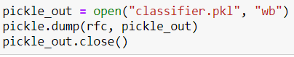

Fig.1. Serializimi i modelit

Së pari importojmë libraritë e nevojshme për të programuar aplikacionin.

Libraritë duhet të instalohen përmes komandës *pip install*.

Këto librari përfshijnë:

Streamlit – libraria që na mundëson zhvillimin e ueb aplikacionit

Pillow – libraria që na mundëson vendosjen e imazheve në ueb aplikacion

Pickle – libraria që mundëson ngarkimin e modelit të serializuar

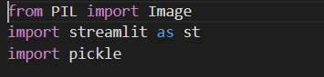

Fig.2. Importimi i librarive

Pas ngarkimit të modelit të predikimit përmes metodës load(), e definojmë metodën prediction(), parametra të së cilës janë atributet e dataset-it.

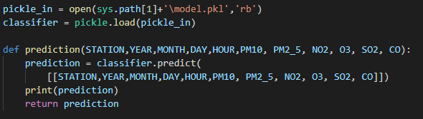

Fig.3.Metoda për predikim

Aplikacionin e zhvillojmë në atë mënyrë që shfrytëzuesit të i shfaqen selectbox-a dhe slider-a për vendosjen e vlerave hyrëse të çdo parametri. Këtë na mundëson vetia sidebar e streamlit.

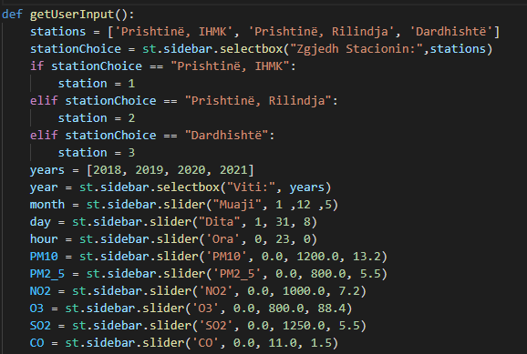

Fig.4.Dizajnimi i ndërfaqes

Varësisht nga vlera e predikuar e indeksit të cilësisë së ajrit do të shfaqet një imazh dhe përshkrim për atë indeks.

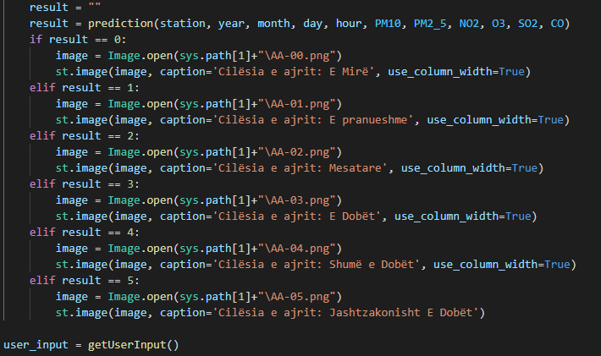

Fig.5.Dizajnimi i ndërfaqes